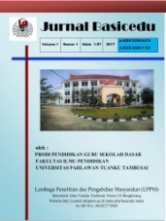 **JURNAL BASICEDU**

Volume x Nomor x Bulan x Tahun x Halaman xx

*Research & Learning in Elementary Education*

*https://jbasic.org/index.php/basicedu*

**PENINGKATAN KEMAMPUAN BERPIKIR KRITIS SISWA MELALUI MODEL PEMBELAJARAN PROBLEM POSING KELAS V UPTD SDN BAENGAS I BANGKALAN**

**Silahul Faidah¹ Nafiah², Muslimin Ibrahim³, Akhwani⁴🖂**

Program Studi Pendidikan Guru Sekolah Dasar, Universitas Nahdlatul Ulama¹²³⁴

Email: silahulfaidah@gmail.com¹, nefi_23@unusa.ac.id², musliminibrahim@unusa.ac.id³, akhwani@unusa.ac.id⁴

**Abstrak**

Penelitian kualitatif ini bertujuan; 1) Mendeskripsikan keefektifan model pembelajaran problem posing untuk meningkatkan kemampuan berpikir kritis siswa kelas V UPTD SDN Baengas I Bangkalan, dan 2) Mendeskripsikan peningkatan kemampuan berpikir kritis siswa kelas V UPTD SDN Baengas I Bangkalan setelah diajarkan menggunakan model pembelajaran problem posing. Penelitian ini adalah Penelitian Tindakan Kelas dengan subjek penelitian 20 siswa kelas V UPTD SDN Baengas I Bangkalan tahun pelajaran 2021/2022. Teknik pengumpulan data dalam penelitian ini adalah observasi, tes kemampuan siswa menjawab soal, dokumentasi. Hasil penelitian diperoleh 1) Model pembelajaran problem posing yang diterapkan selama proses pembelajaran dapat membantu siswa untuk meningkatkan kemampuan berpikir kritis siswa kelas V UPTD SDN Baengas I Bangkalan tahun ajaran 2021/2022, and 2) Peningkatan kemampuan berpikir kritis siswa dari pra siklus sebesar 61 menjadi 80,5 di siklus II sudah memenuhi seluruh kriteria dalam indikator kecuali indikator pemecahan masalah masih menjadi indikator yang sangat perlu ditingkatkan dalam aspek berpikir kritis.

**Kata Kunci:** *problem posing, berpikir kritis*.

Abstract

This qualitative study aims to; 1) Describe the effectiveness of the problem posing learning model to improve the critical thinking skills of the fifth grade students of UPTD Baengas I Elementary School Bangkalan, and 2) Describe the improvement of the fifth grade students' critical thinking skills of UPTD Baengas I Elementary School Bangkalan after being taught using the problem posing learning model. This research is a Classroom Action Research with 20 students in class V UPTD SDN Baengas I Bangkalan in the academic year 2021/2022. Data collection techniques in this study were observation, student ability tests to answer questions, documentation. The research results obtained 1) The problem posing learning model applied during the learning process can help students to improve the critical thinking skills of fifth grade students of UPTD SDN Baengas I Bangkalan for the 2021/2022 academic year, and 2) The improvement of students' critical thinking skills from pre-cycle of 61 to 80.5 in the second cycle has fulfilled all the criteria in the indicators except that the problem solving indicator is still an indicator that really needs to be improved in the critical thinking aspect..

**Keywords:** *problem posing, critical thinking****.***

Copyright (c) 2022 Silahul Faidah¹ Nafiah², Muslimin Ibrahim³, Akhwani⁴

🖂 Corresponding author :

Email : silahulfaidah@gmail.com ISSN 2580-3735 (Media Cetak)

HP : (085755844475) ISSN 2580-1147 (Media Online)

Received xx Bulan 2022, Accepted xx Bulan 2022, Published xx Bulan 2022

# **PENDAHULUAN**

Peningkatan kualitas pendidikan merupakan suatu hal yang sangat penting dalam meningkatkan kualitas sumber daya manusia. Tujuannya agar memiliki pengetahuan, ketrampilan, peningkatan penguasaan ilmu pengetahuan dan teknologi. Adapun usaha yang dapat dilakukan untuk meningkatkan kualitas pendidikan yakni menyesuaikan perangkat pembelajaran dengan penggunaan kurikulum yang ada pada masing-masing lembaga pendidikan agar pembelajaran dapat berjalan dengan efektif.

Merencanakan pembelajaran yang efektif merupakan impian bagi semua guru. Oleh karena itu, dalam aspek berpikir kritis guru wajib bisa atau setidaknya memiliki kemampuan berpikir kritis dengan baik. Hal ini memang perlu menjadi perhatian, karena jika sudah memiliki kemampuan dalam hal berpikir akan mudah bagi guru untuk memberikan contoh dan bimbingan pada siswanya. Selain itu, guru juga harus berupaya agar siswa dapat termotivasi dan tertarik dengan materi pelajaran yang akan diajarkan. Penyesuaian model pembelajaran dengan materi sangat menentukan keberhasilan penyampaian tujuan pembelajaran. Problema yang masih terjadi sampai saat ini yakni kurangnya dorongan pada siswa untuk mengembangkan kemampuan berpikir dalam proses pembelajaran di kelas.

Ada beberapa masalah yang ada di dunia pendidikan yakni masalah lemahnya proses pembelajaran. Dalam proses pembelajaran, siswa kurang didorong untuk mengembangkan kemampuan berpikir, terutama berpikir kritis siswa dalam memecahkan suatu permasalahan dengan baik. Kemampuan berpikir kritis menuntut bagaimana cara siswa mendapat wawasan yang faktual dan relevan. Penalaran, reflektif, bertanggungjawab dan ekspert adalah hal yang harus digunakan dalam berpikir kritis (Andy, 2013).

Menurut Majid (2014), ada beberapa kriteria bahwa seseorang berpikir kritis yang disingkat FRISCO yakni Focus, yang berarti kapasitas siswa dalam mendalami dan mencerna permasalahan yang diberikan; Reason, Kemampuan siswa dalam menyampaikan argumen berdasar fakta terkait; Inference, kemampuan siswa dalam membuat kesimpulan yang tepat; Situation, kemampuan siswa memanfaatkan data yang cocok dengan persoalan yang ada; Clarity, kemampuan siswa menjelaskan argumen yang digunakan sehingga tidak salah dalam membuat kesimpulan; dan Overview, kemampuan siswa mengecek ulang keabsahan kesimpulan yang telah dibuat.

Dari informasi yang peneliti dapatkan dari UPTD SDN Baengas I Bangkalan mengenai kemampuan berpikir kritis siswa, diketahui bahwa tingkat kemampuan yang dimiliki siswa kelas V dalam berpikir kritis masih rendah. Hal tersebut ditunjukkan dari catatan khusus yang peneliti peroleh dari wali kelas V. Sebagian besar siswa kelas V bermasalah pada indikator mengidentifikasi/ merumuskan pertanyaan, indikator sejauh mana mampu menalar secara valid, indikator kesimpulan yang diajukan siswa menjelaskan/membantu menjelaskan fakta, indikator kekonsistenan antara fakta yang terjadi dengan pendapat atau kesimpulan yang diutarakan oleh siswa, dan indikator sejauh mana siswa mampu memahami situasi.

Berdasarkan informasi yang terjadi di lapangan tersebut, tingkat kemampuan siswa yang masih rendah dalam berpikir disebabkan mereka belum berpartisipasi secara maksimal dalam proses pembelajaran, contohnya siswa cenderung diam saat diberi guru kesempatan untuk mengajukan pertanyaan. Sedangkan aktif dalam pembelajaran dan mampu mengutarakan pertanyaan adalah satu dari kriteria siswa memiliki kemampuan untuk berpikir kritis yang terlihat dan bisa diamati (Herlina & Cahyaningsih, 2019). Cara untuk memecahkan permasalahan rendahnya kemampuan siswa dalam berpikir kritis yaitu ketika kegiatan belajar mengajar menggunakan model pembelajaran yang mana siswa bisa terdorong untuk lebih aktif dan berani mengajukan pertanyaan saat kegiatan belajar mengajar.

Untuk meningkatkan rasa keingintahuan dan kemampuan siswa dalam berpikir kritis, dibutuhkan suatu model pembelajaran untuk mengatasi persoalan tersebut. Problem posing adalah satu dari beberapa model pembelajaran yang dapat digunakan oleh guru untuk menilai kemampuan berpikir kritis siswa (Hobri, 2008). Problem posing adalah model pembelajaran yang bisa dilaksanakan baik secara individu maupun kelompok, dimana model pembelajaran problem posing menuntut siswa untuk membuat soal sendiri berlandaskan penjelasan yang telah diinformasikan oleh guru dan kemudian permasalahan tersebut dimodifikasi sesuai dengan pemikiran siswa maupun dipecahkan secara sederhana untuk mendapat penyelesaian masalah.

Menurut Wulandari (2017), problem posing dapat membantu menurunkan kebimbangan dan kecemasan siswa bahkan bagi siswa yang tidak terlalu memahami materi dapat meningkatkan motivasinya untuk mencoba berpikir kritis. Menurut Husni (2014), problem posing dianggap mampu meningkatkan rasa ingin tahu siswa dimana siswa membangun interprestasi terhadap situasi yang nyata dan merumuskannya sebagai masalah matematika yang bermakna berdasarkan pengalaman matematika yang dimilikinya.

Model pembelajaran problem posing tidak hanya memotivasi siswa untuk menemukan jawaban yang benar tetapi siswa juga termotivasi dalam mengikuti setiap tahap dalam menyelesaikan masalah (Lestari & Winanti, 2017). Model pembelajaran problem posing lebih ditekankan pada perumusan soal yang mana siswa bisa terbantu buat meningkatkan pengembangan kemampuan mereka dalam berpikir kritis.

Pada saat ini, nyatanya siswa masih banyak yang malas dan kurang antusias untuk mengikuti pembelajaran di dalam kelas. Sehingga, dari hal tersebut perlu solusi yang tepat untuk merubah kemampuan berpikir kritis agar lebih baik dan efektif. Berbagai permasalahan dan aspek-aspek pemicu lainnya yang menyebabkan rendahnya kemampuan berpikir kritis pada siswa kelas V UPTD SDN Baengas I Bangkalan menjadi sebuah landasan peneliti untuk melakukan penelitian ini.

**METODE**

Jenis penelitian yang dilakukan adalah Penelitian Tindakan Kelas (PTK) atau Classroom Action Research (CAR). Sebelum proses pembelajaran dilaksanakan, dilakukan *pretest* dengan fungsi untuk menyiapkan siswa dalam proses belajar, karena dengan *pretest* maka pikiran mereka akan terfokus pada soal – soal yang mereka jawab / kerjakan. Dilanjutkan siklus I dengan perlakuan (pemberian materi) kemudian dilakukan *posttest* dan hal ini akan dilanjutkan di siklus-siklus berikutnya.

Sesuai dengan jenis penelitian yang dipilih, yakni penelitian tindakan kelas maka penelitian ini menggunakan model penelitian tindakan dari Kurt Lewin. Prosedur atau langkah- langkah penelitian terbagi dalam siklus kegiatan, dimana setiap siklus terdiri atas empat kegiatan pokok, yakni setiap siklus meliputi *planning* (perencanaan) menjelaskan apa, mengapa, kapan, dimana, siapa, dan bagaimana kegiatan itu dilaksanakan, *acting* (pelaksanaan) rencana dan naskah pembelajaran yang sudah dibuat di tahap perencanaan sebelumnya, *observing* (pengamatan) dilaksanakan untuk mengukur efek tindakan dalam mencapai sasaran dan *reflecting* (refleksi) tahap ini untuk mengevaluasi seluruh kegiatan yang sudah dilaksanakan (Wahab, 2017).

Subjek penelitian dalam penelitian ini adalah siswa kelas V di UPTD SDN Ba’engas I Bangkalan tahun pelajaran 2021/2022. Siswa di kelas V (lima) yang berjumlah 20 siswa yang terdiri dari 16 siswa laki-laki dan 4 siswa perempuan. Apabila siswa dapat mencapai batas minimal 75% ketuntasan untuk kemampuan berpikir kritis yaitu siswa memiliki nilai berpikir kritis 2,5 atau dalam kategori Baik (B), maka penelitian tersebut dapat dikatakan berhasil. Namun, apabila setelah melakukan tindakan dalam model pembelajaran problem posing kemampuan berpikir kritis siswa menurun dan tidak mencapai standar yang telah ditentukan maka penelitian tersebut dikatakan belum berhasil dan harus dilakukan tindakan pada siklus berikutnya.

**HASIL DAN PEMBAHASAN**

Keefektifan Model Pembelajaran Problem Posing Untuk Meningkatkan Kemampuan Berpikir Siswa Kelas V UPTD SDN Baengas I Bangkalan.

Berdasarkan penjelasan hasil penelitian di atas, penelitian ini merupakan penelitian tindakan kelas yang bertujuan untuk memperbaiki mutu pembelajaran dikelas dengan meningkatkan kemampuan berpikir kritis siswa dengan mengamati aktivitas belajar siswa serta peningkatan kemampuan siswa menjawab soal dengan penerapan model pembelajaraan problem posing. Penelitian ini dilaksanakan di kelas V di UPTD SDN Baengas I Bangkalan tahun pelajaran 2021/2022.

Penelitian ini di awali dengan pra siklus dan diakhiri pada siklus II. Pada masing-masing siklus, pengamatan selama kegiatan pembelajaran terbagi dalam pengamatan untuk kemampuan berpikir kritis siswa dengan mengamati aktivitas belajar siswa serta kemampuan proses yang dicapai siswa. Sedangkan untuk hasil belajar siswa diperoleh dari nilai tes kemampuan siswa menjawab soal yang diberikan pada akhir masing-masing siklus.

Hasil analisis untuk hasil kemampuan berpikir kritis siswa dengan tes selama pembelajaran menggunakan model pembelajaran problem posing ialah sebagai berikut:

Tabel 1. Hasil Tes Kemampuan Berpikir Kritis Siswa

|  |  |  |
| --- | --- | --- |
| **Tahapan** | **Nilai** | **Kategori** |
| Pra Siklus | 61 | Rendah |
| Siklus I | 71 | Sedang |
| Siklus II | 80,5 | Tinggi |
| N Gain | 0,5 | Sedang |

Berdasarkan analisis data pada ketiga siklus untuk kemampuan berpikir kritis siswa yang diamati melalui aktivitas belajar di kelas, diketahui adanya peningkatan seperti yang tercantum pada tabel 1. Berdasarkan tabel diatas, berikut grafik yang mampu menggambarkannya:

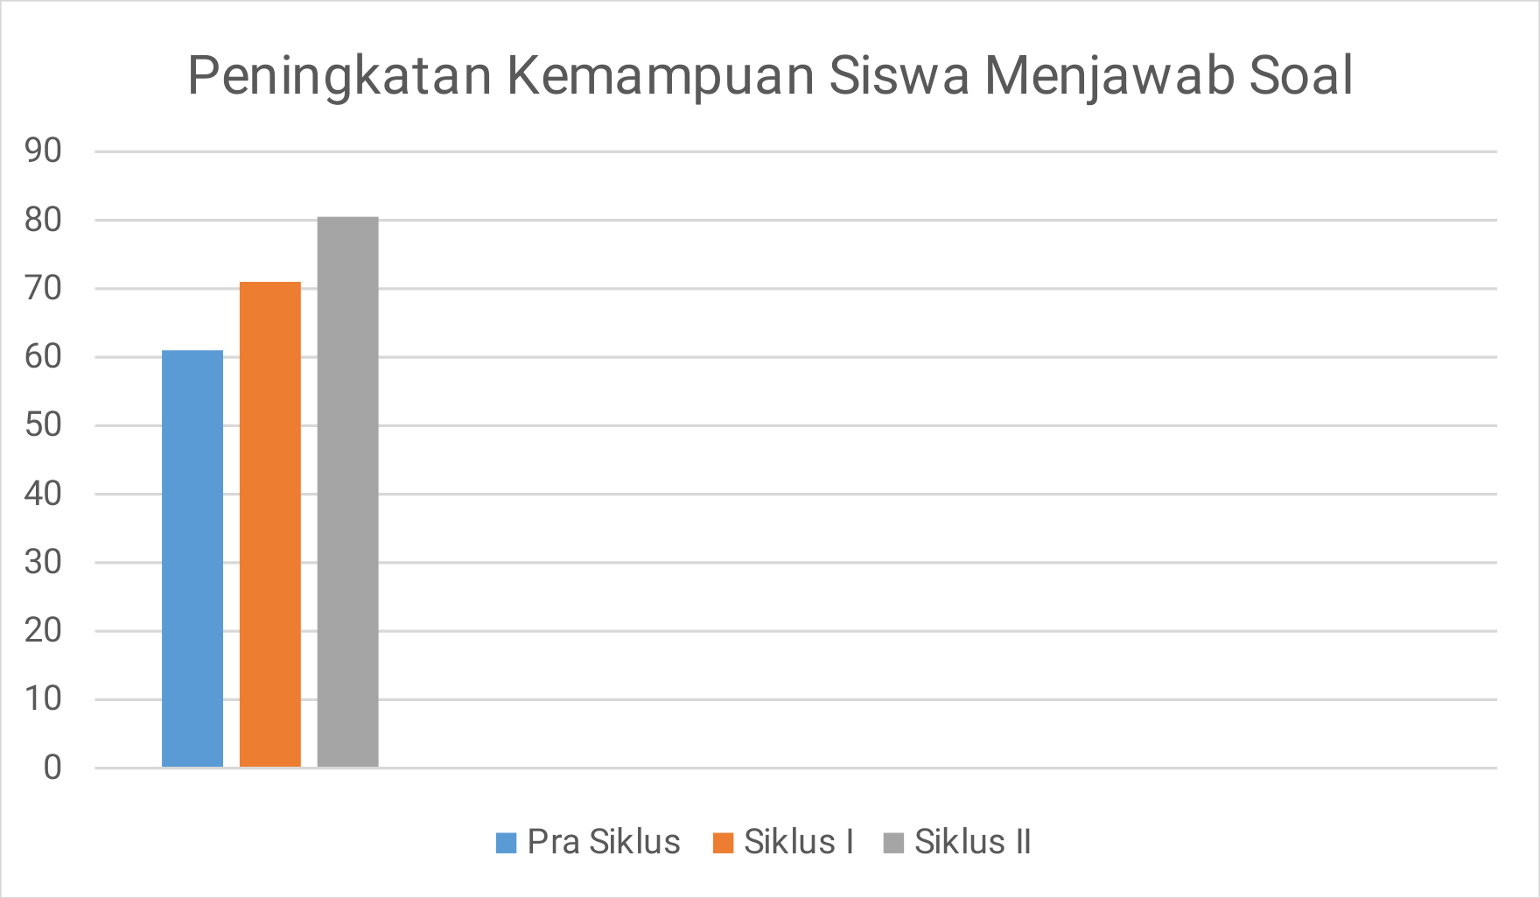

Grafik 1. Peningkatan Kemampuan Siswa Menjawab Soal

Sesuai grafik di atas, tampak bahwa nilai kemampuan berpikir kritis siswa yang diamati selama aktivitas belajar siswa di kelas V di UPTD SDN Baengas I Bangkalan tahun pelajaran 2021/2022 mengalami peningkatan pada masing-masing siklus meskipun peningkatannya tidak secara signifikan yaitu bertahap dari 61 pada pra siklus, kemudian meningkat ke angka 71 pada siklus I dan berakhir pada siklus II dengan persentase 80,5. Hal ini dikarenakan selama kegiatan pembelajaran di dalam kelas berlangsung, siswa masih beradaptasi dengan model pembelajaran Problem Posing yang diterapkan pada materi Tema 2 muatan terpadu PPKn, Bahasa Indonesia, dan IPS. Nilai N Gain yang didapatkan dari nilai pretest pada pra siklus dan posttest pada siklus II yakni 0,5 dalam kategori "sedang". Dengan demikian dapat disimpulkan bahwa keefektifan model pembelajaran problem posing dapat meningkatkan kemampuan berpikir siswa kelas V di UPTD SDN Baengas I Bangkalan tahun pelajaran 2021/2022 dalam kategori "sedang".

Penggunaan model pembelajaran problem posing yang dilaksanakan oleh peneliti pada kelas V UPTD SDN Baengas I sudah berjalan dengan lancar sesuai dengan langkah-langkah model pembelajaran problem posing yaitu: membuka kegiatan pembelajaran, menyampaikan tujuan pembelajaran, guru menjelaskan materi pelajaran kepada siswa, guru memberikan latihan soal secukupnya, memberikan kesempatan kepada siswa untuk bertanya tentang hal-hal yang belum jelas, guru membentuk kelompok-kelompok belajar yang heterogen, masing-masing kelompok terdiri atas 4-5 siswa, siswa diminta mengajukan 1 atau 2 buah soal berdasarkan informasi yang diberikan guru, dan siswa yang bersangkutan harus mampu menyelesaikannya, kemudian soal-soal tersebut dipecahkan oleh kelompok-kelompok lain, kemudian guru memberikan tugas rumah secara individu sebagai penguatan dan diakhiri guru menutup kegiatan pembelajaran (Suryosubroto, 2014).

Pada setiap siklus juga dilakukan kegiatan observasi yang mana bertujuan untuk mengukur kemampuan berpikir kritis siswa dengan cara mengamati aktivitas siswa. Secara keseluruhan pada masing-masing siklus mengalami peningkatan. Peningkatan kemampuan siswa dalam menjawab soal dari pra siklus ke siklus II nilai rata-rata keseluruhan sebesar 61 dengan kategori rendah menjadi 80,5 dengan kategori tinggi. Aktivitas siswa yang teramati selama kegiatan pembelajaran pada pra siklus hingga siklus II secara keseluruhan sudah sesuai dengan rencana pelaksanaan pembelajaran yang disusun sebelumnya sehingga pelaksanaan pembelajaran benar-benar bisa terlaksana secara kondusif.

Hasil penelitian ini sesuai dengan pendapat Rustina (2016) yang menyatakan bahwa pembelajaran problem posing yakni suatu model yang bias diterapkan dalam proses kegiatan belajar mengajar yang diadapsikan dengan keterampilan siswa dan dalam proses kegiatan belajar mengajar terbangun pola pengetahuan siswa dan bisa juga membuat siswa termotivasi untuk berpikir kritis dan kreatif. Berdasarkan definisi tersebut dapat disimpulkan bahwa pembelajaran problem posing dapat diadaptasikan dengan keterampilan siswa dalam belajar. Model ini juga dapat meningkatkan kemampuan berpikir kritis siswa kelas V UPTD SDN Baengas I Bangkalan.

Problem posing dalam penelitian ini terbukti mampu mengarahkan siswa untuk bersikap kritis dan kreatif, dapat membentuk pikiran yang berkembang dan fleksibel, memiliki dampak baik bagi siswa pada kemampuan memecahkan permasalahan dan perilaku siswa pada materi pelajaran, berguna untuk mengetahui kesalahan atau miskonsepsi siswa, dan mendorong siswa buat bertanggungjawab dalam belajar. Dalam memahami materi pembelajaran siswa diberikan kesempatan yang luas buat merekonstruksi pikirannya. Kegiatan tersebut menjadikan pembelajaran yang dilaksanakan siswa menjadi bermakna (Herlina & Cahyaningsih, 2019). Model yang bisa diterapkan dalam proses kegiatan belajar mengajar yang diadaptasikan dengan keterampilan siswa dan dalam proses kegiatan belajar mengajar ini terbangun dari pola pengetahuan siswa dan bisa juga membuat sisiwa termotivasi untuk berpikir kritis dan kreatif (Rustina, 2016). Siswa dituntut aktif, membentuk asosiasi untuk merumuskan masalah dalam bentuk soal dan melaksanakan pemecahan persoalan yang lebih tepat (Majid, 2014).

Pada model pembelajaran problem posing dalam penelitian ini, siswa memperoleh pengalaman langsung dari merumuskan masalah dalam bentuk pertanyaan secara mandiri sehingga melalui kegiatan ini memperoleh perkembangan dalam berpikir kritis, kreatif dan motivasi serta dapat merekonstruksikan pikirannya lewat kegiatan merumuskan pertanyaan ini (Susilo & Husnul, 2009). Akan tetapi, model pembelajaran problem posing yang digunakan cukup menyita banyak waktu baik bagi siswa yakni buat menyelesaikan tugas, maupun bagi pengajar yakni saat mengoreksi hasil yang didapat siswa dan seringnya terjadi penipuan oleh siswa yakni hanya menyalin atau mencontek hasil pekerjaan rekannya atau mencomot ide yang dibuat temannya hanya untuk bertanya didepan guru. Beragam permasalahan yang kemungkinan diajukan oleh siswa sehingga diperlukan keahlian khusus bagi guru menimang relevan atau tidak dengan informasi yang ada, serta dapatkah siswa lain juga memahami permasalahan tersebut dan ikut memecahkannya.

Peningkatan Kemampuan Berpikir SiswaKelas V UPTD SDN Baengas I Bangkalan Setelah Diajarkan Menggunakan Model Pembelajaran Problem Posing

Penerapan pembelajaran problem posing pada siswa kelas V di UPTD SDN Baengas I Bangkalan tahun pelajaran 2021/2022 ternyata membuahkan hasil cukup baik untuk meningkatkan kemampuan berpikir siswa. Untuk itu perlu evaluasi terhadap peningkatan kemampuan berpikir kritis setelah diajarkan dengan metode tersebut. Berikut data tiap indikator yang diperoleh dari semua siklus dapat dilihat pada tabel dibawah ini:

Tabel 2. Peningkatan Kemampuan Berpikir Kritis Siswa

| **No** | **Indikator** | **Pra Siklus** | **Siklus I** | **Siklus II** |
| --- | --- | --- | --- | --- |
| 1 | Menganalisis argumen. | 57,5 | 70 | 79 |
| 2 | Mampu bertanya. | 62,5 | 69 | 85 |
| 3 | Mampu menjawab pertanyaan. | 57,5 | 72,5 | 89 |
| 4 | Memecahkan masalah. | 55 | 62,5 | 67,5 |
| 5 | Menuliskan kesimpulan. | 52,5 | 67,5 | 72,5 |
| 6 | Keterampilan mengevaluasi dan menilai hasil pengamatan. | 55 | 72,5 | 85 |
| Rata-rata Keseluruhan | | 56,7 | 69,1 | 78,1 |
| Kategori | | Sangat Rendah | Sedang | Sedang |

Sesuai data pada tabel di atas, peningkatan kemampuan berpikir kritis siswa kelas V di UPTD SDN Baengas I Bangkalan tahun pelajaran 2021/2022 dapat digambarkan dalam bentuk grafik sebagai berikut:

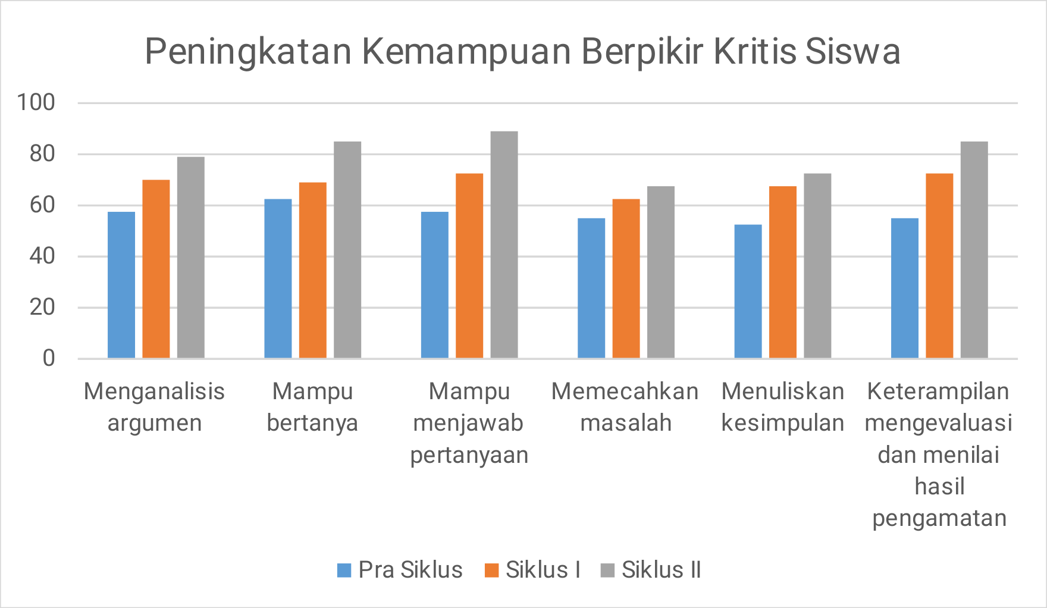

Grafik 2. Peningkatan Kemampuan Berpikir Kritis Siswa

Berdasarkan grafik di atas, secara umum tiap indikator kemampuan berpikir kritis siswa mengalami peningkatan pada tiap-tiap siklusnya. Perubahan yang signifikan tampak antara pra siklus dengan siklus I daripada siklus I ke siklus II. Pada hasil penelitian ini, indikator yang paling berpengaruh ada 3 yaitu pada indikator kemampuan bertanya, kemampuan menjawab pertanyaan dan indikator keterampilan mengevaluasi dan menilai hasil pengamatan. Sedangkan indikator pemecahan masalah masih menjadi indikator yang sangat perlu ditingkatkan karena hanya indikator ini yang masih mendapat nilai dibawah standart dengan hasil akhir yaitu 67,5% dalam kategori rendah. Hal ini membuktikan bahwa siswa belum mampu memecahkan masalah untuk aspek berpikir kritis. Sedangkan faktor-faktor yang mendukung untuk meningkatkan kemampuan berpikir kritis dalam penelitian ini ialah dengan memberikan penjelasan sederhana (elementary clarification), membangun keterampilan dasar (basic support), membuat kesimpulan (inferring), membuat penjelasan lebih lanjut (advanced clarification) dan mengatur strategi & taktik (strategies & tactics) (Pangaribowosakti, 2014; Prani & Eka, 2017; Ulfah & Buwono, 2019).

Memberikan penjelasan sederhana (elementary clarification) dalam hal ini erat kaitannya dengan kemampuan seseorang dalam memfokuskan pertanyaan, menganalisis argumen, bertanya dan menjawab pertanyaan yang membutuhkan penjelasan atau tantangan (Rustina, 2016). Membangun keterampilan dasar (basic support) berkaitan dengan kemampuan seseorang dalam mempertimbangkan kredibilitas sumber dan melakukan pertimbangan observasi (Mustofa & Thobroni, 2012; Lestari & Winanti, 2017). Membuat kesimpulan (inferring) berkaitan dengan kemampuan seseorang dalam menyusun & mempertimbangkan deduksi, menyusun & mempertimbangkan induksi dan menyusun & mempertimbangkan hasilnya (Ahmar & Rahman, 2017). Membuat penjelasan lebih lanjut (advanced clarification) berkaitan dengan kemampuan seseorang dalam mengidentifikasi istilah & mempertimbangkan definisi dan mengidentifikasi asumsi.Terakhir, yakni mengatur strategi & taktik tantangan. (strategies & tactics) dalam hal ini berkaitan dengan kemampuan seseorang dalam menentukan suatu tindakan dan berinteraksi dengan orang lain (Wulandari & Safaatullah, 2019).

Upaya dari faktor-faktor yang terurai diatas dipandang efektif untuk meningkatkan kemampuan berpikir kritis siswa melalui kesuksesan hasil penerapan model pembelajaran problem posing dalam penelitian ini. Hal ini sejalan dengan pernyataan Andy (2013) yang menyatakan bahwa problem posing dipandang sebagai model pembelajaran yang dapat memotivasi siswa untuk berpikir kritis serta mampu memperkaya pengalaman pengalaman belajar, sehingga pada akhirnya meningkatkan kemampuan berpikir ktitis siswa

Hal tersebut juga didukung penelitian Shanti (2017) yang menyimpulkan bahwa kemampuan berpikir kritis siswa dapat ditingkatkan dengan penerapan pendekatan problem posing dalam proses pembelajaran. Yosi Pebriana, dkk (2017) dalam penelitian mereka menyatakan bahwa setelah menerapkan model pembelajaran problem posing, adanya peningkatan keterampilan siswa kelas V SDN Padarek III dalam berpikir kritis pada materi keragaman suku bangsa dan budaya di IndonesiaPada hasil akhir penelitian ini ditemukan bahwa siswa mampu menemukan dan membuktikan kesalahan dalam sebuah permasalahan, baik yang berasal dari pertanyaan yang mereka buat maupun pertanyaan yang mereka peroleh dari siswa lain. Maka dapat disimpulkan bahwa kemampuan berpikir kritis siswa dapat ditingkatkan dengan penerapan model pembelajaran problem posing dalam proses pembelajaran di UPTD SDN Baengas I Bangkalan tahun ajaran 2021/2022

**KESIMPULAN**

Berdasarkan hasil dan pembahasan yang telah diuraikan pada bab sebelumnya, maka dapat diambil kesimpulan sebagai berikut:

1. Model pembelajaran problem posing yang diterapkan pada Tema 2 Subtema 1 sudah sangat efektif dalam meningkatkan kemampuan berpikir siswadi kelas V UPTD SDN Baengas I Bangkalan tahun pelajaran 2021/2022 dengan jumlah 20 siswa. Hal tersebut dibuktikan dengan peningkatan kemampuan siswa menjawab soal dari nilai rata-rata sebesar 61 dengan kategori rendah menjadi 80,5 dengan kategori tinggi’ dengan nilai N Gain 0,5 dalam kategori 'sedang'. Kemudian dari data hasil observasi kemampuan berpikir kritis siswa meningkat bertahap dari 56,7% dengan kategori 'sangat rendah pada pra siklus, kemudian meningkat pada siklus II dengan persentase 78,1% dengan kategori sedang'.

2. Kemampuan berpikir kritis siswa di kelas V UPTD SDN Baengas I Bangkalan tahun pelajaran 2021/2022 setelah diterapkan menggunakan model pembelajaran problem posing mengalami peningkatan dari kategori sangat rendah menjadi sedang dengan nilai rata-rata indikator 78,1%. Untuk berpikir kritis siswa sudah sangat memenuhi kategori dalam indikator mampu bertanya, mampu menjawab pertanyaan serta indikator keterampilan mengevaluasi dan menilai hasil pengamatan dengan hasil akhir tertinggi sebesar 85% dalam kategori tinggi atau baik. Sedangkan indikator pemecahan masalah masih menjadi indikator yang sangat perlu ditingkatkan dikarenakan hanya indikator tersebut yang masih mendapat nilai dibawah standard yaitu 67,5% dalam kategori rendah, hal ini menunjukkan bahwa siswa belum mampu memecahkan masalah dengan baik dalam aspek berpikir kritis.

**DAFTAR PUSTAKA**

Ahmar, A. S., & Rahman, A. (2017). Problem Posing of High School Mathematics Students Based on Their Cognitive Style. Educational Process: International Journal , 6 (1).

Andy. (2013). Pengembangan Bahan Ajar Tematik -Panduan Lengkap Aplikatif. Yogyakarta: DIVA Press.

Herlina, A., & Cahyaningsih, U. (2019). Model Pembelajaran Problem Posing Dalam Meningkatan Kemampuan Berpikir Kritis. Jurnal Cakrawala Pendas , 5 (2).

Hobri. (2008). Model-Model Pembelajaran Inovatif. Jember: CSS.

Husni, M. A. (2014). Keefektifan Pembelajaran Matematika dengan Problem Posing dan Problem Solving Ditinjau dari Prestasi dan Curiosity. PHYTAGORAS: Jurnal Pendidikan Matematika .

Ibrahim, A. A. (2015). Comparative Analysis Between System Approach, Kemp, and ASSURE Instructional Design Models. Internasional Journal of Education and Research , 3 (1).

Lestari, P., & Winanti, E. R. (2017). Analisis Kemampuan Siswa Kelas X pada Aspek Pemecahan Masalah Ditinjau dari Kemandirian Belajar Siswa dalam Pendekatan Saintifik Model Problem Posing. Unnes Journal of Mathematics Education , 6 (3).

Majid, A. (2014). Strategi Pembelajaran. Bandung: PT. Remaja Rosdakarya.

Mustofa, A., & Thobroni, M. (2012). Belajar danPembelajaran: Pengembangan Wacana dan Praktik Pembelajaran Dalam Pembangunan Nasional. Yogyakarta: Ar-ruzz Media.

Pangaribowosakti, A. (2014). Implementasi Pembelajaran Terpadu Tipe Shared Untuk Meningkatkan Kemampuan Berpikir Kritis dan Motivasi Belajar Siswa SMK Pada Topik Limbah Di Lingkungan Kerja. Jakarta: Universitas Pendidikan Indonesia.

Pebriana, Y., & Panjaitan, R. L. (2017). Penerapan Model Problem Posing Learning Untuk Meningkatkan Keterampilan Berpikir Kritis Pada Materi Keragaman Suku Bangsa dan Budaya Di Indonesia (Penelitian Tindakan Kelas Pada Siswa Kelas V SDN Padarek III Kecamatan Lemahsugih Kabupaten Majalengka). Jurnal Pena Ilmiah , 2 (1).

Prani, H., & Eka, I. (2017). Penelitian Eksplanatori : Keterampilan Berpikir Kritis Siswa SMAPada Materi Fluida Statis. Seminar Pendidikan IPA Pascasarjana Universitas Negeri Malang .

Rustina, R. (2016). EfektivitasPenggunaan Model Pembelajaran Problem Posingterhadap Peningkatan Kemampuan Berpikir Kritis Mahasiswa. Jurnal Penelitian Pendidikan dan Pengajaran Matematika , 2 (1).

Shanti, W. N. (2017). Meningkatkan Kemampuan Berpikir Kritis melalui Problem Posing. Literasi , 8 (1).

Sugiyono. (2017). Metode Penelitian Kuantitatif, Kualitatif, dan R& D. Bandung: CV. Alfabeta.

Suriasa. (2018). Penerapan Model Pembelajaran Problem Posing Menggunakan LKS Berbasis Scientific Aproach Untuk Meningkatkan Keterampilan Berpikir Kritis Siswa. Jurnal Berkala Ilmiah Pendidikan Fisika , 6 (2).

Susilo, H., & Husnul, C. (2009). Lesson Study Berbasis Sekolah: Guru Konservatif Menuju Guru Inovatif. Malang: Bayumedia.

Ulfah, M., & Buwono, S. (2019). Penerapan Model Problem Posing Untuk Meningkatkan Kemampuan Berpikir Kritis Siswa MTs Negeri 1 Pontianak. Artikel Penelitian Universitas Tanjungpura Pontianak.

Wahab, A. (2017). Metode dan Model-Model Mengajar Ilmu Pengetahuan Sosial (5 ed.). Bandung: Alfabeta.

Wulandari, M., & Safaatullah, M. F. (2019). Kemampuan Komunikasi Siswa Kelas X Ditinjau dari Gaya Kognitif Melalui Model Pembelajaran Problem Posing Matematis. Unnes Journal of Mathematics Education , 8 (3).